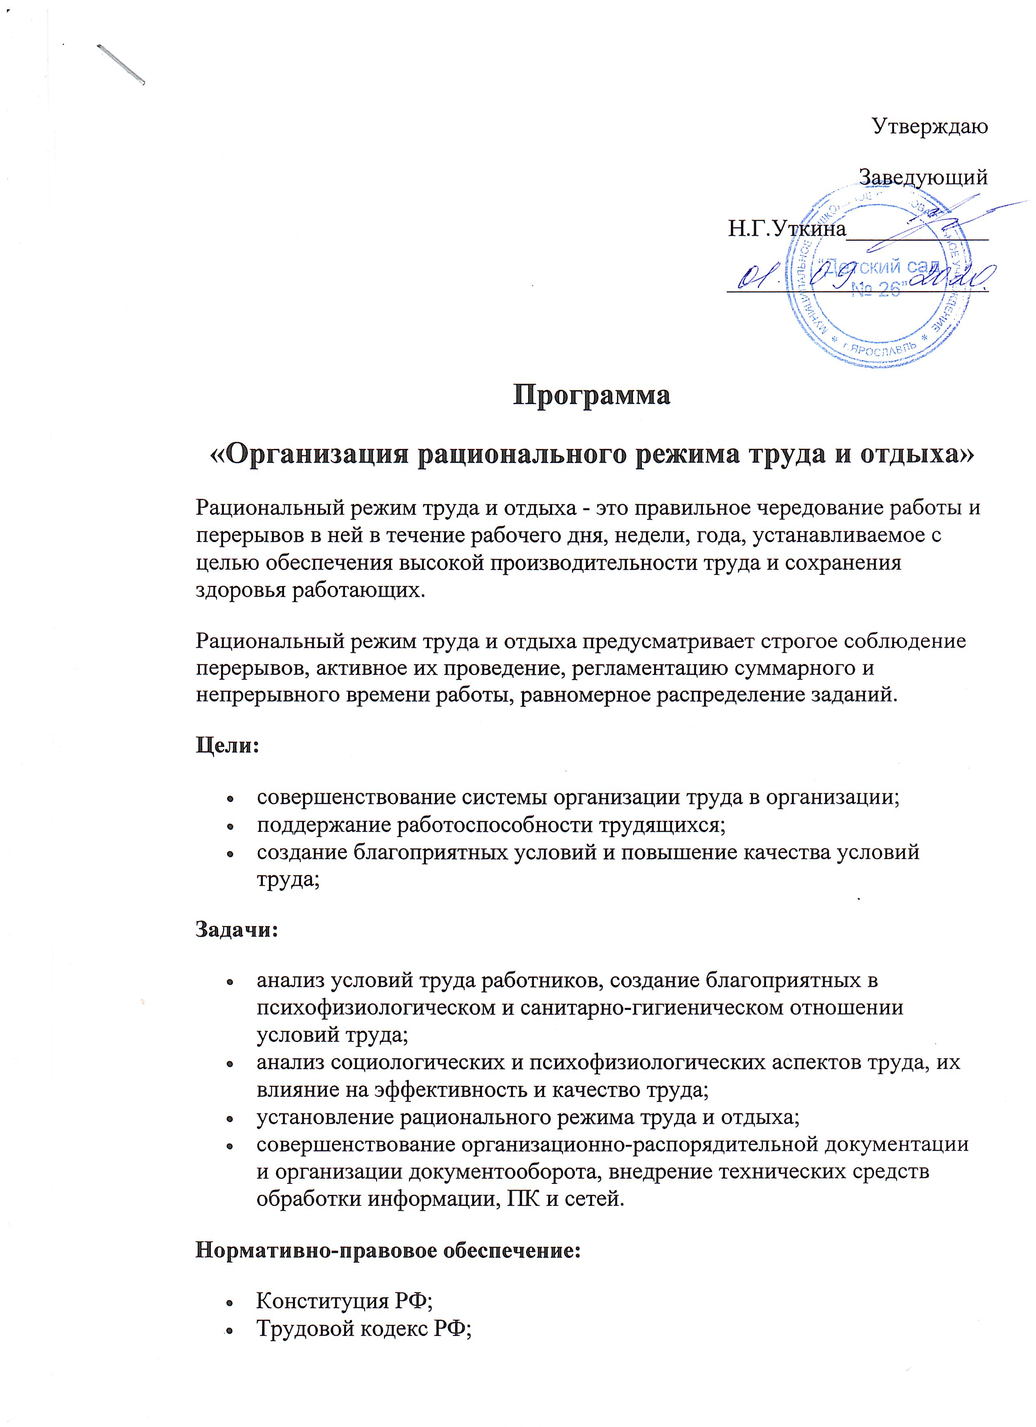
Устав организации;
- Правила внутреннего трудового распорядка;
- коллективный договор и иные локальные нормативные акты.

Мероприятия:
- разработка рациональных режимов работы, графиков сменности, установление технических перерывов;
- проведение оценки условий, психофизиологических аспектов труда работников,
- усовершенствование технологий рабочего процесса, с целью повышения эффективности труда;
- организация эстетического предметного окружения рабочего места;
- организация места для принятия пищи;
- регламентация микропауз, кратковременных перерывов на отдых в течение рабочего времени;
- обеспечить работников рекомендательным информационным материалом о профилактике утомления и организации отдыха.
- Организация санаторно-курортного лечения с санатории «Ясные зори»

Ожидаемые результаты реализации программы:
- повышение эффективности и качества работы за счет систематизации и рационализации режима труда и отдыха;
- отлаженная система борьбы с утомлением, психоэмоциональными нагрузками, профилактика заболеваемости;
- создание благоприятной атмосферы в режиме рабочего дня.

